Қысқа мерзімді сабақ жоспары
Ұзақ мерзімді жоспар бөлімі:  Қоректену  Пәні: Биология |  |  | Мектеп: №57 ЖББОМ  Мұғалімнің аты-жөні: Контаева Клара Куандыковна

Күні:
Сынып: |  |  | Қатысқандар саны: |  | Қатыспағандар:
Сабақ тақырыбы |  | Адамның асқорыту жолдарының құрылысы. Асқорыту бездері. Асқорыту мүшелерінің қызметі.
Осы сабақтың көмегімен қол жеткізілетін оқу мақсаттары |  | 8.1.2.3 - адамның ас қорыту жүйесінің құрылысы мен қызметтері арасындағы өзара байланысты анықтау
Сабақтың мақсаттары |  | - Барлығы үшін: адамның асқорыту жүйесінің құрылысын білу
- Көпшілігі үшін: адамның асқорыту жүйесінің құрылысы мен
асқорыту мүшелерінің қызметтерін сипаттау
 |  | - Кейбіреуі үшін:адамның ас қорыту жүйесінің құрылысы мен қызметтері арасындағы өзара байланысты талдау
Бағалау  критерийлері |  | 1.адамның ас қорыту жүйесінің құрылысымен танысады  2.адамның асқорыту жүйесінің құрылысы мен  асқорыту мүшелерінің қызметтерін сипаттайды  адамның ас қорыту жүйесінің құрылысы мен қызметтері  арасындағы өзара байланысты талдайды  2
Тілдік мақсат |  | Пән лексикасы және терминология:  Ауыз қуысы, өңеш,жұтқыншақ,асқазан, аш ішек, тоқ ішек, асқазан сөлі, ұлтабар, тік ішек, өт  Диалог құруға /жазылымға қажетті сөздер топтамасы:  ,Асқазан мен ұлтабардың құрылысы . . .  Ауыз қуысында ас механикалық өнделіп қана қоймай. . .  Шайнау –механикалық өңдеу, өйткені...  Сілекей бездерінде сілекей түзіледі, өйткені ...  Адамда үш жұп сілікей бездерінен басқа көптеген…  Мен ойлаймын, асқорыту процесінде шайнауүлкен рөл атқарады өйткені…  Мен келісемін /келіспеймін, өйткені …
Құндылықтарды дарыту |  | Мәңгілік Ел құндылықтары: Мемлекеттік және қоғамдық өмірдің зайырлы сипаты экономикадағы өрлеудің білім беру денсаулық сақтау және мәдениеттің ұлттық жүйесін табысты дамытудың ең маңызды шарты.  «Дені саудың-жаны сау»,«Шайналмаған ас – асқазанғатүскен тас»-деген ұранды басшылыққа ала отырып,салауатты өмір салтын ұстану
Пәнаралық байланыстар |  | Медицина, химия
Тақырып бойынша алдыңғы білім |  | 8.1.2.2 - тістердің құрылысы, әртүрлі типтері мен қызметтері арасындағы байланысты және тісті күту ережелерін сипаттау
Жоспар
Сабақтың кезеңдері | Сабақтағы жоспарланған іс-әрекет |  |  |  |  |  | Ресурсы
Сабақтың басы5 минут | 1.Психологиялық тренинг.«Джунгли жаңбыры» ойынын ойнау. Оқушылардың көңіл-күйін анықтай отырып, жаңбыр түрлерін қимылмен көрсету, массаж жасау арқылы жағымды психологиялық ахуал туғызу;  2.Топқа бөлу. «Сиқырлы ағаш» ойыны арқылы жүзеге асырылады (екі сабақтың байланысы). Өткен тақырыпты еске түсіре отырып,тістердің пішініне қарай суреттерін құрастыру арқылы топтарға бөлу (күрек тіс, сойдақ немесе ит тіс, азу тіс) |  |  |  |  |  | http://www.youtube.com/ц  atch?v=ukLR-P 9rag
Сабақтың ортасы  7 минут  5 минут  3 минут  10 минут  5 минут | 1.Жаңа тақырып бойынша берілген мәтінмен жұмыс кезінде«Түртіп алу» әдісі пайдаланылады. Оқушылар ақпаратты өз бетінше ұғынады және меңгере алады, сараптайды,талдайды, тұжырымдайды.  Инсерт картасын толтырады.  2. «Суреттерді сөйлету» әдісін пайдалана отырып, тақырыпқа оқушылар берілген суреттерді сипаттайды, негізгісін табады,анықтамасын жазады.  1 тапсырма  1-топ 2-топ 3-топ  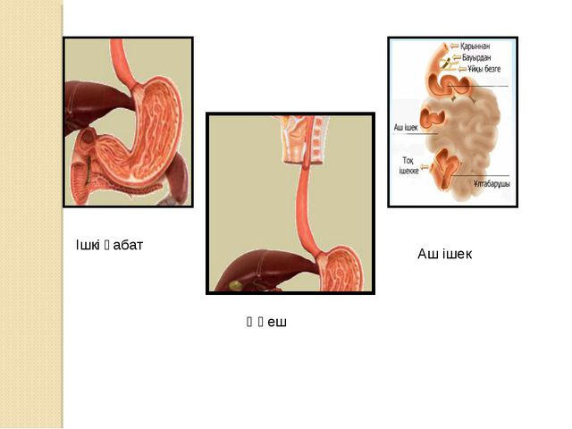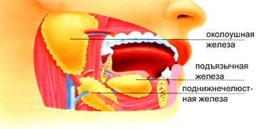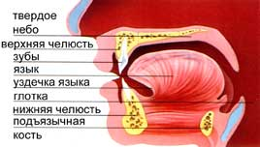  Кері байланыс (үш шапалақ арқылы бағалау)  2 тапсырма  «Жұмбақ сөздер» әдісін пайдалана отырып, тақырыпқа қатысты дайындалған термин сөздер бір оқушыға беріледі,оны оқушы барлық сыныпқа көрсетеді. Оқушылар оны табады,анықтамасын жазады.  Кері байланыс (түрлі – түсті жетон арқылы бағалау)  3 тапсырмаАсқорыту мүшелерінің орналасу ретін анықтау  1топ Ретімен орналастыру  Ас қорыту мүшелері Реті  1.Асқазан  2.Жұтқыншақ  3.Тік ішек  4.Тоқ ішек  5.Ауыз қуысы  6.Өңеш  7.Аш ішек  2 топСәйкестігін анықтау  1.Тағамдық заттарға 10г тұз қажет  2.Ас қорыту деп 100-120г болады  3.Бір тәулікте адамға тағамдық заттардың күрделі түрінен жай,суда еритін, қан құрамына өте алатын күйіне айналуы.  4.Нәруыздың күндік мөлшері нәруыз, көмірсу,май, минералды тұздар,су  3 топ Анықтамасын айтыңыз  шайнау, жұту, сілекей,шықшыт, жақ асты бездері, тіл асты бездері  «Басбармақ» әдісі арқылы бағалау.  Дескриптор  1. адамның асқорыту жүйесінің құрылысын білді  2.адамның асқорыту жүйесінің құрылысы мен  асқорыту мүшелерінің қызметтерін сипаттады  3. адамның ас қорыту жүйесінің құрылысы мен қызметтері арасындағы өзара байланысты талдау |  |  |  |  |  | Мектеп. Биология оқулығы. Очкур  Видео,  презентация  Интернет материалдары  http: // smk. edu.kz/
Соңы  8 минут  2 минут | Кері байланыс.  «Бағдаршам» әдісі арқылы бағалау (топ жетекшілері бағалайды)  Тақырыпты толық аша алды  Тақырыпты толық аша алмады  Тақырыпты мүлде ашқан жоқ  Рефлексия. Сабақтан алған әсерлерін стикерлерге жазады.  Мен сабақта ……… болдым.  2. Мен өзіме тиісті тапсырманы …  3. Сабақ маған … … көрінді  4. Сабақтан кейінгі алған әсерім …  5. Сабақтан кейінгі көңіл-күйім |  |  |  |  |  | Кері байланыс парағы
Қосымша ақпарат
Саралау- Сіз қандай тәсілмен көбірек қолдау көрсетпексіз? Сіз басқаларға қарағанда қабілетті оқушыларға қандай тапсырмалар бересіз? |  |  |  | Бағалау – оқушылардың материалды меңгеру деңгейін қалай тексеруді жоспарлайсыз? |  | Денсаулық және қауіпсіздік техникасын сақтау
Барлығы үшін: адамның асқорыту жүйесінің құрылысын білу  Көпшілігі үшін: адамның асқорыту жүйесінің құрылысы мен  асқорыту мүшелерінің қызметтерін сипаттау  Кейбіреуі үшін: адамның ас қорыту жүйесінің құрылысы мен қызметтері арасындағы өзара байланысты талдау |  |  |  | Дескриптор  1. адамның асқорыту жүйесінің құрылысын білді  2.адамның асқорыту жүйесінің құрылысы мен асқорыту мүшелерінің қызметтерін сипаттады  3. адамның ас қорыту жүйесінің құрылысы мен қызметтері арасындағы өзара байланысты талдады |  | Денсаулық сақтау технологиялары  Сабақта сергіту жаттығулары мен белсенді жұмыс түрлерін қолдану  Осы сабақта қолданылатын  қауіпсіздік техникасы ережелерінің тармақтары

